做出判断的分支2
一、基本说明
1.授课教师：陆秀芹
2.面向学生：高一年级
3.课课名称：《做出判断的分支2》（高中信息技术教科版必修一数据与计算第二章第二节）
4.教学时间：45分钟
5.课时：1
二、教学目标
1.通过计算最适宜的运动心率并给出相应的建议，了解分支语句，掌握单分支、双分支、多分支语句的一般格式和使用方法。
2.通过分性别和分年龄计算最适宜的运动心率，掌握逻辑运算符的含义及使用。
3.通过问题求解，能够用分支结构解决实际问题，感受计算机程序在提高问题解决效率中的作用。
三、教学重难点
（一）教学重点
理解分支语句的执行过程；掌握分支语句的格式和使用方法。
（二）教学难点
能够使用分支语句解决实际问题。
- 教学过程
【课前复习】（3min）
通过习题检测，回顾上节课的知识点，巩固赋值语句及运算符的使用。
课堂题目：

1.已知x=2，语句x*=x+1执行后，x的值是( )
A、2 B、3 C、5 D、6
2.s = not 2 * 5 != 11
print （s）
运行程序代码后，s的值是( )
A、True B、False C、1 D、0

【课题引入】（3min）
合适的运动心率有助于提升运动效果、保障运动安全。如果运动心率过高，会对身体健康不利，导致恶心、头晕、胸闷。如果运动心率过低，对身体没有危害，但是锻炼效果不好。每年都会出现由于运动不当导致的受伤、死亡事件。
上节课使用公式：最适宜运动心率＝（220－年龄数－安静心率）×（60%～80%）＋安静心率学会了使用python计算最适宜的运动心率的过程。但是现实生活中，男生的运动心率>女生的运动心率，使用同一个公式不合理。科学表明，②女生的最适宜运动心率计算应为：最适宜运动心率＝（210－年龄数－安静心率）×（60%～80%）＋安静心率。
那么如何修改程序实现根据性别输出结果呢?
【活动一设计】（3min）
将流程图补充完整，实现分性别计算最适应运动心率。
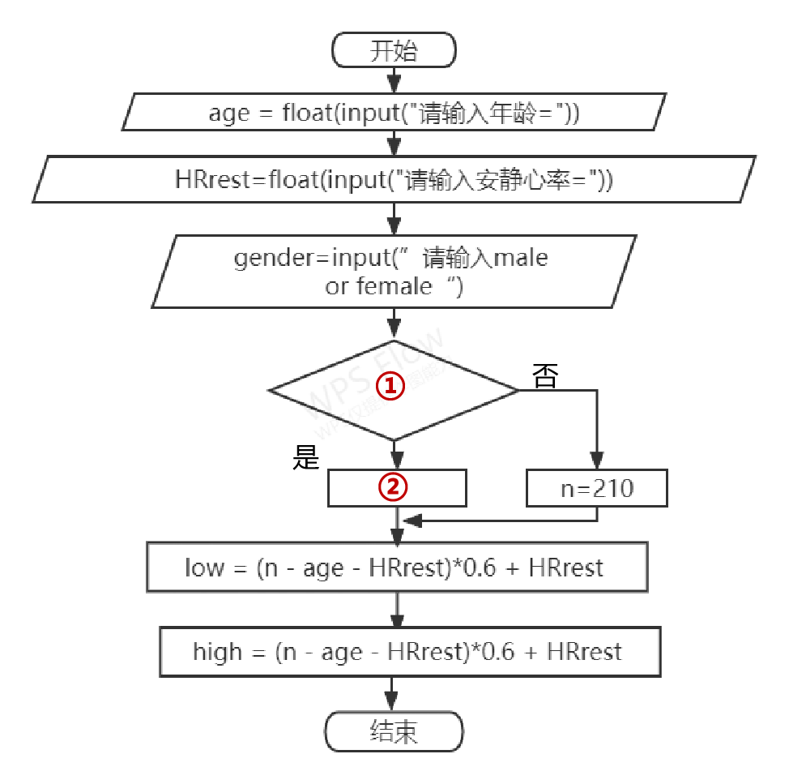
①gender==”male”
②n=220
【新知讲授】（5min）
要以上流程图是选择结构，程序中可以使用if分支语句实现选择结构。
1.单分支与双分支的语句格式
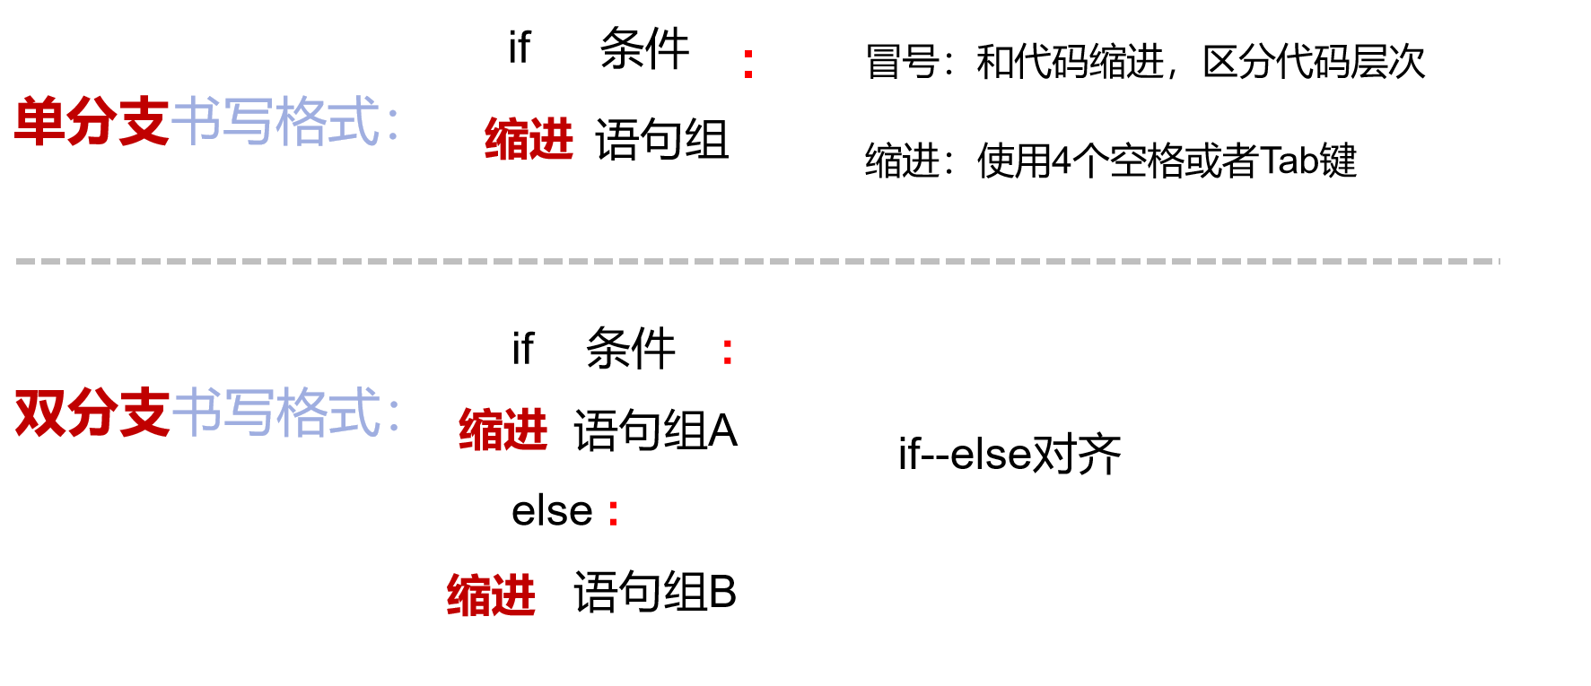
- 关系运算符。
选择结构中条件称为关系表达式，用关系运算符连接。关系表达式结果：True和False。
关系运算符 | 含义
== | 等于
> | 大于
>= | 大于等于
< | 小于
<= | 小于等于
!= | 不等于

【活动二设计】（6min）
请将程序代码补充完整，并调试运行，实现分性别计算最适宜运动心率。
age = float(input("请输入年龄="))
HRrest=float(input("请输入安静心率="))
gender=input("请输入male or female:")
if gender①:
②
③:
n = 210
low = (n-age-HRrest)*0.6 + HRrest
high=(n-age-HRrest)*0.8+HRrest
print("最适宜的心率是：", low, "-", high)

【新知讲授】（5min）
事实上，年龄不同，运动心率的计算公式也不一样。中老年人（age>=50）最适宜运动心率＝（210－年龄数－安静心率）×（60%～80%）＋安静心率。
当关系表达式有两个或者多个条件时,可以使用逻辑运算符连接。
3.关系运算符
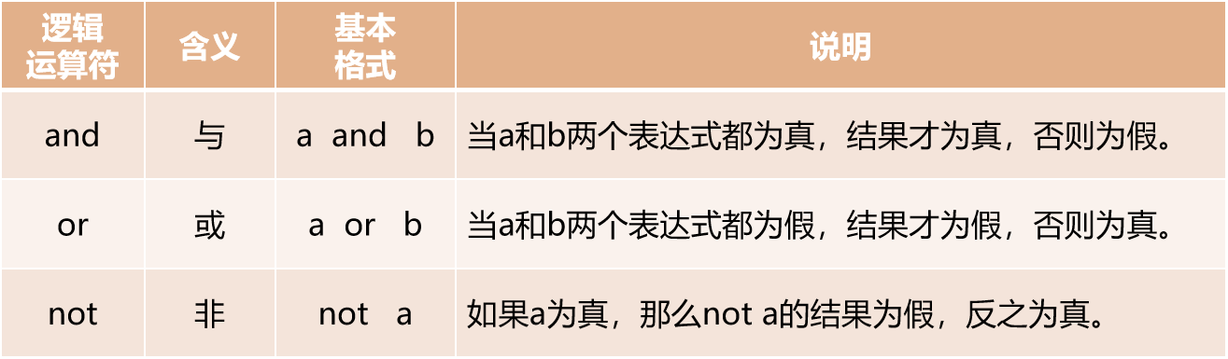
案例：14>6 and 45.6>90 ==> False
【活动三设计】（8min）
请将程序代码补充完整，并调试运行，只有年龄低于50岁的男生n才取220。

age = float(①("请输入年龄="))
HRrest = float(input("请输入安静心率="))
gender = input("请输入male or female:")
② gender == "male" ③ age < 50:
n=220
else:
n = 210
low = (n-age-HRrest)*0.6 + HRrest
high = (n-age-HRrest)*0.8+HRrest
print("最适宜的心率是：", low, "-", high)

【新知讲授】（3min）
假如你是教练，需要根据真实测量到的运动心率以及最适宜的运动心率范围，给出相应的提示。
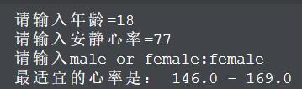
- 如果真实心率低于146.0，提示运动心率太低
- 否则低于169.0，提示运动心率正常
- 否则，提示运动心率太高
==》需要用到多分支结构。
4.多分支结构
If 条件1：
语句或语句组A
elif 条件2：
语句或语句组B
……
elif 条件N：
语句或语句组N
else：
语句或语句组N＋1
【活动四设计】（7min）
请将程序代码补充完整，并调试运行。根据真实运动心率和计算得出的最适宜运动心率，给出相应的提示

age = float(input("请输入年龄="))
HRrest = float(input("请输入安静心率="))
gender = input("请输入male or female:")
EHR = ①(input("请输入真实运动心率"))
if gender == "male" and age < 50:
n = 220
else:
n = 210
low = (n-age-HRrest)*0.6 + HRrest
high = (n-age-HRrest)*0.8+HRrest
if ②:
print("运动心率太低,建议平时培养良好的作息和饮食习惯")
③ EHR < high:
print("运动心率正常,继续保持")
else:
print("运动心率太高,建议减低运动量")

【课堂总结】(2min)
对学生完善后的代码进行评价，不足地方进行指正、总结评价，并对学生完成任务时可能出现的问题教师给予小结和主要知识点的强调，以加深学生印象，完成知识体系的建构。
五、板书设计
做出判断的分支
